**ドラッグレター（２０１８年　５月号）**

2年生

**《 －出張相談会－　 保健室に学校薬剤師が来ます 》**

ドラッグレター、医薬品や健康などについて、質問・相談が

ある人は保健室まで！

**●月●日　●時●分～●時●分**

作成・発行元

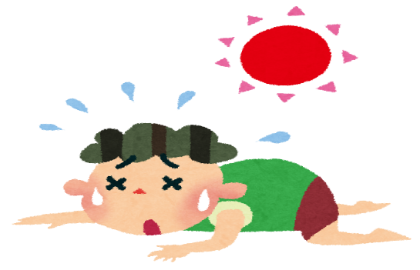

熱中症

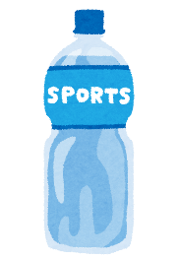

意識あり

意識なし



* 涼しい場所へ
* 体を冷やす
* 水分・塩分補給をする

可能なら経口補水液や、

スポーツドリンクなどを飲ませる

* 涼しい場所へ
* 救急車を呼ぶ

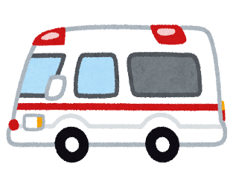

症状が改善しない・悪化した場合

救急車を呼ぶ

について知ろう

**経**

**口**

**補**

**水**

**液**

参考： 環境省 「熱中症 環境保健マニュアル2014」

* 体から失われた水分や塩分を速やかに補給できる飲み物です。
* 補給が必要なときは、年齢を問わず飲むことができますが、

普段の水分補給に用いるものではありません。

水　１リットルに対して、

食塩　３グラム（小さじ1/2）

砂糖　40グラム（大さじ4と小さじ1）

作り方

健康やお薬などについて、気になることがある方は、相談薬局・出張相談会で薬剤師に気軽にお尋ねください。